

**جامعة البلقاء التطبيقية**

**السيرة الذاتية**

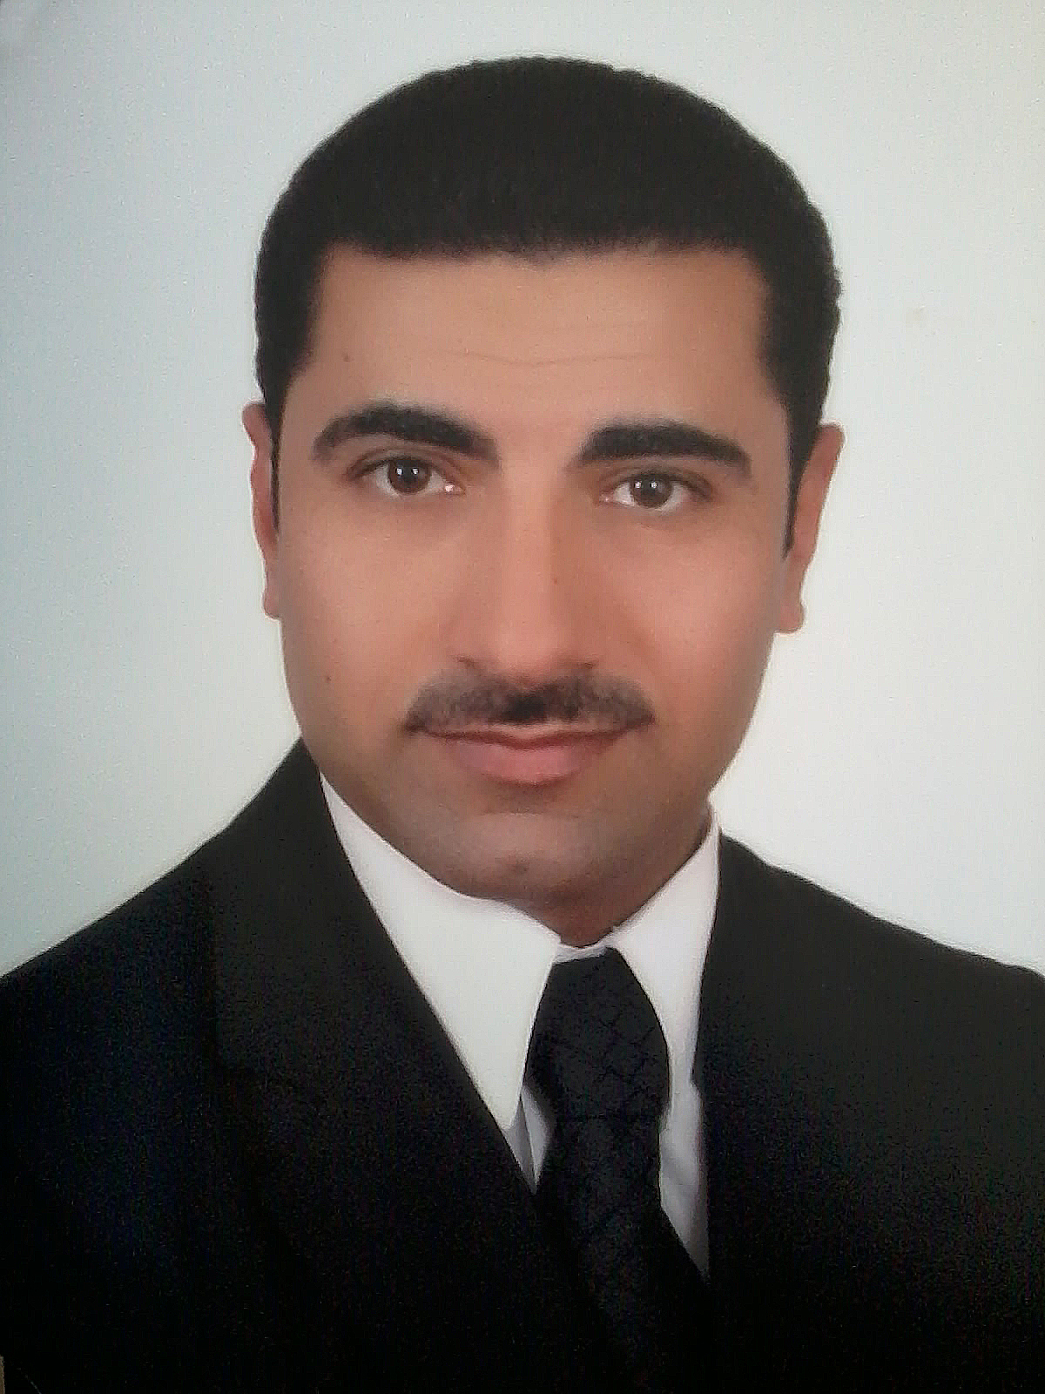

**الـبـيـانـات الـشـخـصـيـة**

|  |  |  |  |  |  |
| --- | --- | --- | --- | --- | --- |
| **الاسم** | **عبدالله عبدالكريم خميس الشقران** | **الرقم الوظيفي** | **13872** | | |
| **مكان العمل** | **كلية اربد الجامعية** | **هاتف العمل** | **027273197** | **رقم فرعي** | **175** |
| **الهاتف الخلوي** | **0779588098** | **البريد الالكتروني** | [**abunezar6@bau.edu.jo**](mailto:kloubsb@yahoo.com)  **abunezar6@yahoo.com** | | |

**التعليم/ المؤهل الـعـلـمـي**

|  |  |  |  |  |  |
| --- | --- | --- | --- | --- | --- |
| **المؤهل العلمي** | **التخصص** | **سنة التخرج** | **الجامعة** | **التقدير** | **عنوان الرسالة أو نتيجة الامتحان الشامل للماجستير** |
| **الدكتوراه** | **إدارة تربوية** | **2012** | **اليرموك** | **ممتاز** | **درجة توظيف تكنولوجيا المعلومات والاتصالات لدى القادة الأكاديميين والإداريين في الجامعات الأردنية: المعيقات والحلول المقترحة.** |
| **الماجستير** | **تقنيات تربوية** | **1998** | **اليرموك** | **ممتاز** | [**اثر تدريس التربية الفنية بوساطة الحاسوب [برنامج الرسام] في اكتساب طلبة الصف العاشر لأسس التصميم الفني مقارنة مع الطريقة التقليدية.**](http://hip.jopuls.org.jo/c/portal/layout?p_l_id=PUB.1016.1&p_p_id=search_WAR_fusion&p_p_action=1&p_p_state=normal&p_p_mode=view&p_p_col_id=column-1&p_p_col_pos=0&p_p_col_count=2&_search_WAR_fusion_action=navigate&_search_WAR_fusion_navigationData=full%7E%3D1%7E%212317395%7E%211%7E%211%7E%211%7E%2115%7E%21) |
| **البكالوريوس** | **فنون جميلة** | **1996** | **اليرموك** | **جيد جداً** |  |

**الخبرات العملية:**

| **الوظيفة** | **جهة العمل** | **الفترة الزمنية** | |
| --- | --- | --- | --- |
| **من** | **الى** |
| **أستاذ مساعد (ب)** | **جامعة البلقاء التطبيقية/كلية اربد الجامعية** | **29/3/2014** | **الآن** |
| **محاضر متفرغ براتب أستاذ مساعد (ب)** | **جامعة البلقاء التطبيقية/كلية اربد الجامعية** | **27/1/2013** | **29/3/2014** |
| **مدرس (ب)** | **جامعة البلقاء التطبيقية/كلية اربد الجامعية** | **1/9/2007** | **27/1/2013** |
| **مدرس مساعد (أ)** | **جامعة البلقاء التطبيقية/كلية اربد الجامعية** | **17/10/1998** | **1/9/2007** |
| **محاضر غير متفرغ** | **كلية غرناطة** | **2001** | **2005** |
| **رئيس قسم المكتبات والمعلومات** | **جامعة البلقاء التطبيقية** | **2018** | **2019** |
| **رئيس قسم المكتبات والمعلومات** | **جامعة البلقاء التطبيقية** | **2007** | **2008** |
| **عضو في لجنة تطوير خطط المكتبات وتكنولوجيا التعليم** | **جامعة البلقاء التطبيقية** | **2000** | **2000** |
| **مدرب لدورات الرسم باستخدام الحاسوب** | **مركز تصميم المعلومات للدعاية والتصميم** | **1997** | **1998** |

### الدورات:

| **الرقم** | **اسم الدورة** | **الجهة المانحة** | **مدة الدورة** | **خلال الفترة** | |
| --- | --- | --- | --- | --- | --- |
| **من** | **الى** |
|  | **دبلوم كامبردج الدولي لمهارات تقنية المعلومات (ICDL)** |  |  | **2010** |  |
|  | **امتحان التوفل (TOFEL)** | [**AMIDEAST**](https://www.amideast.org/jordan) |  | **2008** |  |
|  | **دورة في مهارات الحاسوب (2)** | **كلية اربد الجامعية** |  | **2002** |  |
|  | **دورة في التصميم الجرافيكي** | **مركز ألوان للتصميم الجرافيكي** |  | **1996** |  |

**الانتاج العلمي (المنشور/المقبول للنشر):**

|  | **عنوان البحث** | **اسم المجلة** | **الناشر** | **العدد** | **المجلد** | **تاريخ النشر** |
| --- | --- | --- | --- | --- | --- | --- |
|  | **The degree of availability of learning organization controls for Senge in Irbid university college from the point of view of employees: Obstacles and development proposals.** | **European Scientific Journal** | **France**  **European Scientific Institute** | **5** | **9** | **2013** |
|  | **Impact of change management on the performance of employees in university libraries in Jordan.** | **European Journal of Business and Management** | **New York**  **United States** | **2** | **5** | **2013** |
|  | **مستوى تطبيق المنظمة المتعلمة وعلاقتها بدافعية الإنتاج لدى معلمي المدارس الثانوية في مديرية اربد الأولى** | **مجلة العلوم التربوية** | **جامعة القاهرة** | **4** | **1** | **2017** |
|  | **مستوى الإبداع الإداري ومعوقاته من وجهة نظر معلمي المدارس الحكومية في الرمثا** | **مجلة مؤتة للبحوث والدراسات**  **(مقبول للنشر)** | **جامعة مؤتة** |  |  |  |
|  | **درجة توافر المهارات الأساسية في البحث عن مصادر المعلومات عبر شبكة الإنترنت لدى طلبة الدراسات العليا في جامعة جدارا من وجهة نظرهم(مقبول للنشر)** | **مجلة بحوث علم المكتبات والمعلومات**  **(مقبول للنشر)** | **جامعة القاهرة** |  |  | **2018** |
|  | **درجة توظيف تكنولوجيا المعلومات في المدارس الحكومية في لواء الرمثا من وجهة نظر المعلمين (مقبول للنشر)** | **دراسات العلوم التربوية** | **الجامعة الأردنية** |  |  | **2019** |
|  | **: Psychological Pollution Level among Sample of Irbid University College Students, in Light of Some Variable** | **Journal of Education and Practice** | **The International Institute for Science, Technology and Education (IISTE)** | **10** | **20** | **2019** |
|  | **The level of Internet Addiction among High School Students at Irbid Public Schools, and its Relationship with their Psychosocial Adaptation Problems** | **Journal of Education and Practice** | **The International Institute for Science, Technology and Education (IISTE)** | **10** | **20** | **2019** |

**المساقات التي درستها**

|  |  |
| --- | --- |
| **الرقم** | **المساق** |
|  | **تصميم وإنتاج الوسائل التعليمية** |
|  | **إدارة المكتبات ومراكز المعلومات** |
|  | **قواعد البيانات في المكتبات ومؤسسات المعلومات** |
|  | **التصميم الثلاثي الأبعاد الرقمي** |
|  | **معالجة الصور باستخدام الكمبيوتر** |
|  | **تشغيل الوسائل التعليمية** |
|  | **مهارات الحاسوب (1)** |
|  | **تطبيقات الحاسوب في العلوم الإدارية** |
|  | **دراسات في علم المكتبات والمعلومات** |
|  | **تكنولوجيا إدارة المعلومات** |
|  | **الرسومات الرقمية باستخدام الحاسوب** |
|  | **تاريخ الفن العالمي** |
|  | **الانترنت والنشر الالكتروني** |
|  | **تطبيقات الحاسوب في التربية المهنية** |
|  | **المواد التعليمية للأطفال** |
|  | **نماذج ومجسمات** |
|  | **برمجيات التصميم الجرافيكي** |
|  | **التصوير الفوتوغرافي** |
|  | **تصميم التغليف** |

**البرمجيات التي أتقنها:**

|  |  |
| --- | --- |
| **الرقم** | **البرنامج** |
|  | **برمجيات (Microsoft Office) (Word, Excel, Power Point, Access)** |
|  | **برنامج (Adobe Photoshop).** |
|  | **برنامج (Adobe Macromedia Flash).** |
|  | **برنامج (Adobe Allustrator).** |
|  | **برنامج (Corel draw).** |
|  | **برنامج (3D Max)** |
|  | **برنامج (Indesigne).** |
|  | **الانترنت ومهاراته المختلفة.** |